Collège A.Lejeune 3ème
Exercice Chapitre : Théorème de Thalès

Exercice 1 :
Écris toutes les égalités des rapports de longueurs dans chacun des cas suivants. Les droites vertes sont parallèles.
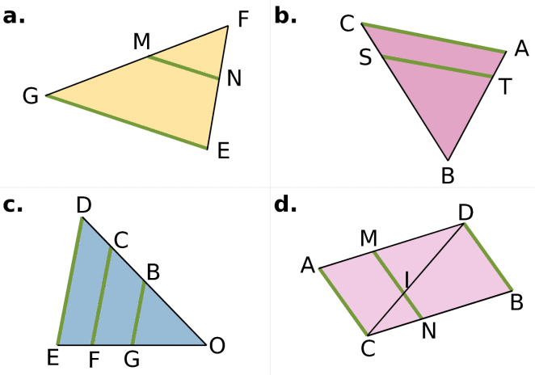
Exercice 2 :
Sur la figure ci-dessous, les droites (AB) et (TR) sont parallèles. On donne SA=4cm ; ST=15cm ; AB=2,4 cm et SR=7,5 cm.

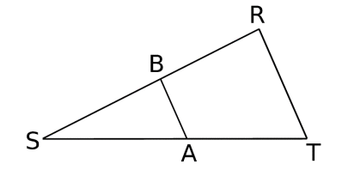

a. Reporte les données sur le croquis.
b. Pour calculer SB et RT, compléte :
Dans le triangle ……., on sait que , et (AB)//(……) donc d’après le théorème de Thales :

Exercice 3 :
Dans chacun des cas suivants, les droites vertes sont parallèles.
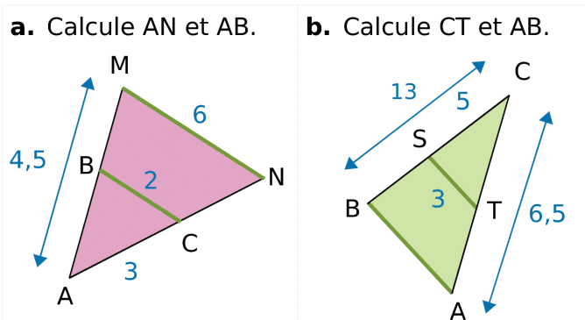
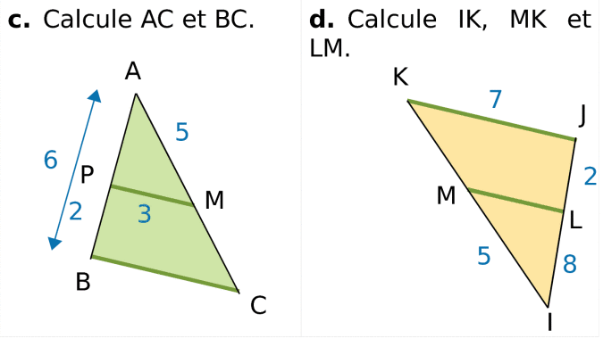
Exercice 4 :
Quatre droites sont tracées ; celles en gras sont parallèles.
Dans chaque cas, énoncer le théorème de Thalès.
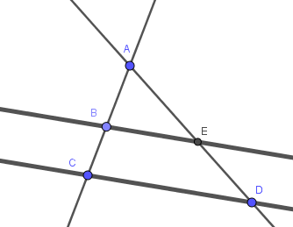
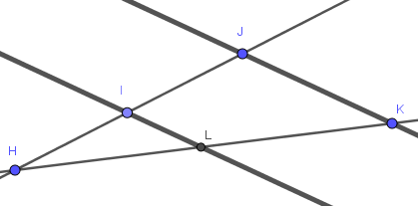
a)

b)

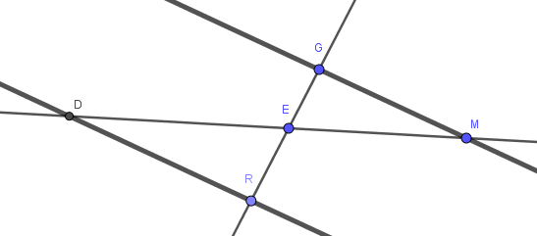
c)

Exercice 5 :
On a : , et (AH)//(MO) .
Le théorème de Thalès permet-il de conclure que :
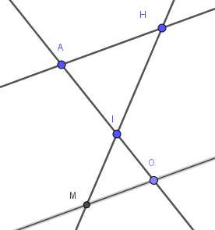
a) b)

c) d)

e) f)

Exercice 6 :
Un triangle SEL est tel que SE=6 cm et SL= 3 cm. Le point I est le point de [LS) tel que SI= 5,1 cm. La parallèle à la droite (EL) passant par I coupe (ES) en X. On a alors IX=6,8 cm.

a) Tracer une figure à main levée. Code la figure avec les données de l’énoncé.
b) Calcule les longueurs SX et EL.

Exercice 7 :
Soit PEM un triangle. A est un point du segment [PE] et B est un point du segment [PM] tels que BM=30 cm ; AB= 30 cm ; ME= 50 cm et (AB)//(ME). A l’aide du théorème de Thalès, on obtient PM=45 cm.
Vrai ou faux ? Explique ta démarche.

Exercice 8 :
LOT est un triangle tel que OL=9 cm ; OT=7 cm et LT=5 cm.
On appelle M le milieu du segment [LO] et N le milieu du segment [TL].
a. Montre que les droites (MN) et (OT) sont parallèles.
b. Calcule la longueur MN.

Exercice 9 : Brevet
D’après le code de la route (Article R313-3) :
Les feux de croisement d’une voiture permettent d’éclairer efficacement la route, la nuit par temps clair, sur une distance minimale de 30m.

Afin de contrôler régulièrement la portée des feux de sa voiture, Jacques veut tracer un repère sur le mur au fond de son garage.

La figure n’est pas à l’échelle
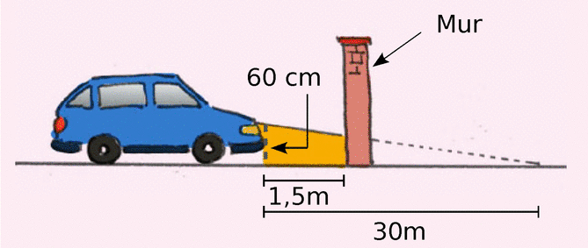
Les feux de croisement sont à 60 cm du sol.
A quelle hauteur doit-il placer le repère sur son mur pour pouvoir régler correctement ses phares ?

Exercice 10 :
ABC un triangle tel que BC= 3,3 cm ; AC=2,4 cm et AB= 2,5 cm.
a. Réalise une figure. Place le point D sur [AC) tel que CD=6 cm et le point E sur [BC) tel que CE=9 cm.
b. Explique pourquoi les droites (ED) et (AB) ne sont pas parallèles.

Exercice 11 :
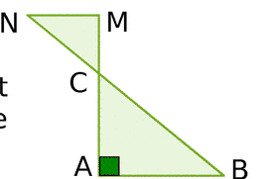
a. Le triangle ABC est rectangle en A. On donne AB=6cm et BC=10cm. Démontre que AC=8cm.
b. On donne CM=2,56 cm et CN=3,2 cm.
Explique pourquoi les droites (AB) et (Mn) sont parallèles.

Exercice 12 :
Pour chaque figure ci-dessous, indique si le triangle OMN est une réduction ou un agrandissement du triangle OAB ou ni l’un ni l’autre. Justifie ta réponse.
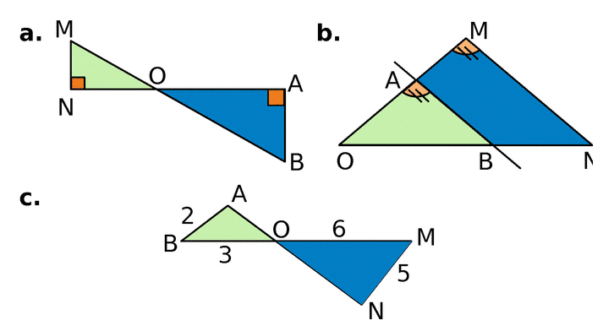
Exercice 13 :
a. Construis un parallélogramme RAVI tel que RI=6 cm ; IV= 4 cm et
=130°.
b. Construis un agrandissement de rapport du parallélogramme RAVI.
c. Quelle est la nature de la figure obtenue ? Justifie ta réponse.
d. Déduis-en la mesure des angles de la figure agrandie. Justifie.

